Instructivo para buscar revistas sin APC en Latindex

Es posible identificar revistas del Directorio o Catálogo 2.0 que no cobran APC mediante la Búsqueda avanzada, seleccionando en el campo Cargos por publicar la opción No

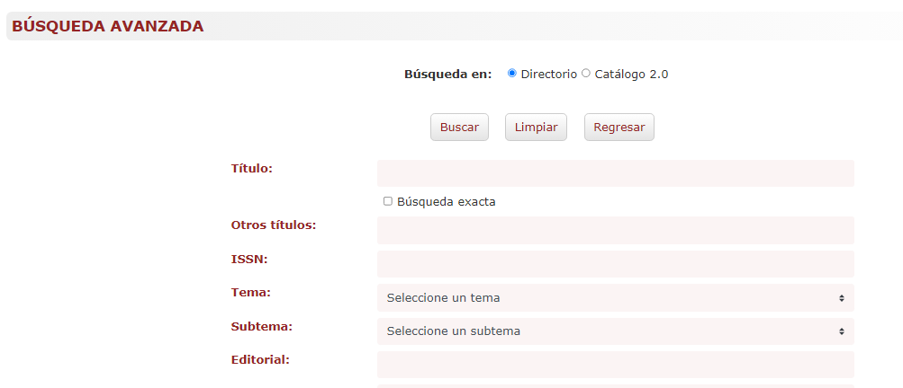
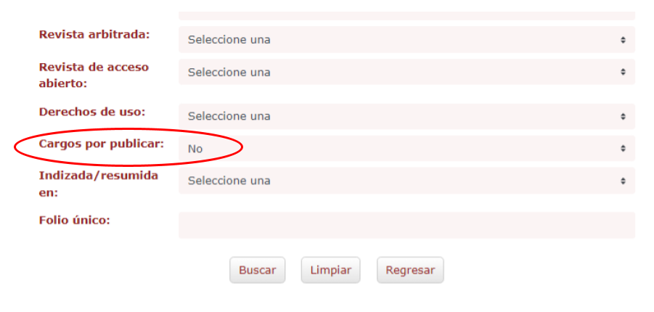
También es posible mediante esta opción de búsqueda avanzada seleccionar revistas por temas y subtemas, idiomas, países, etc.

